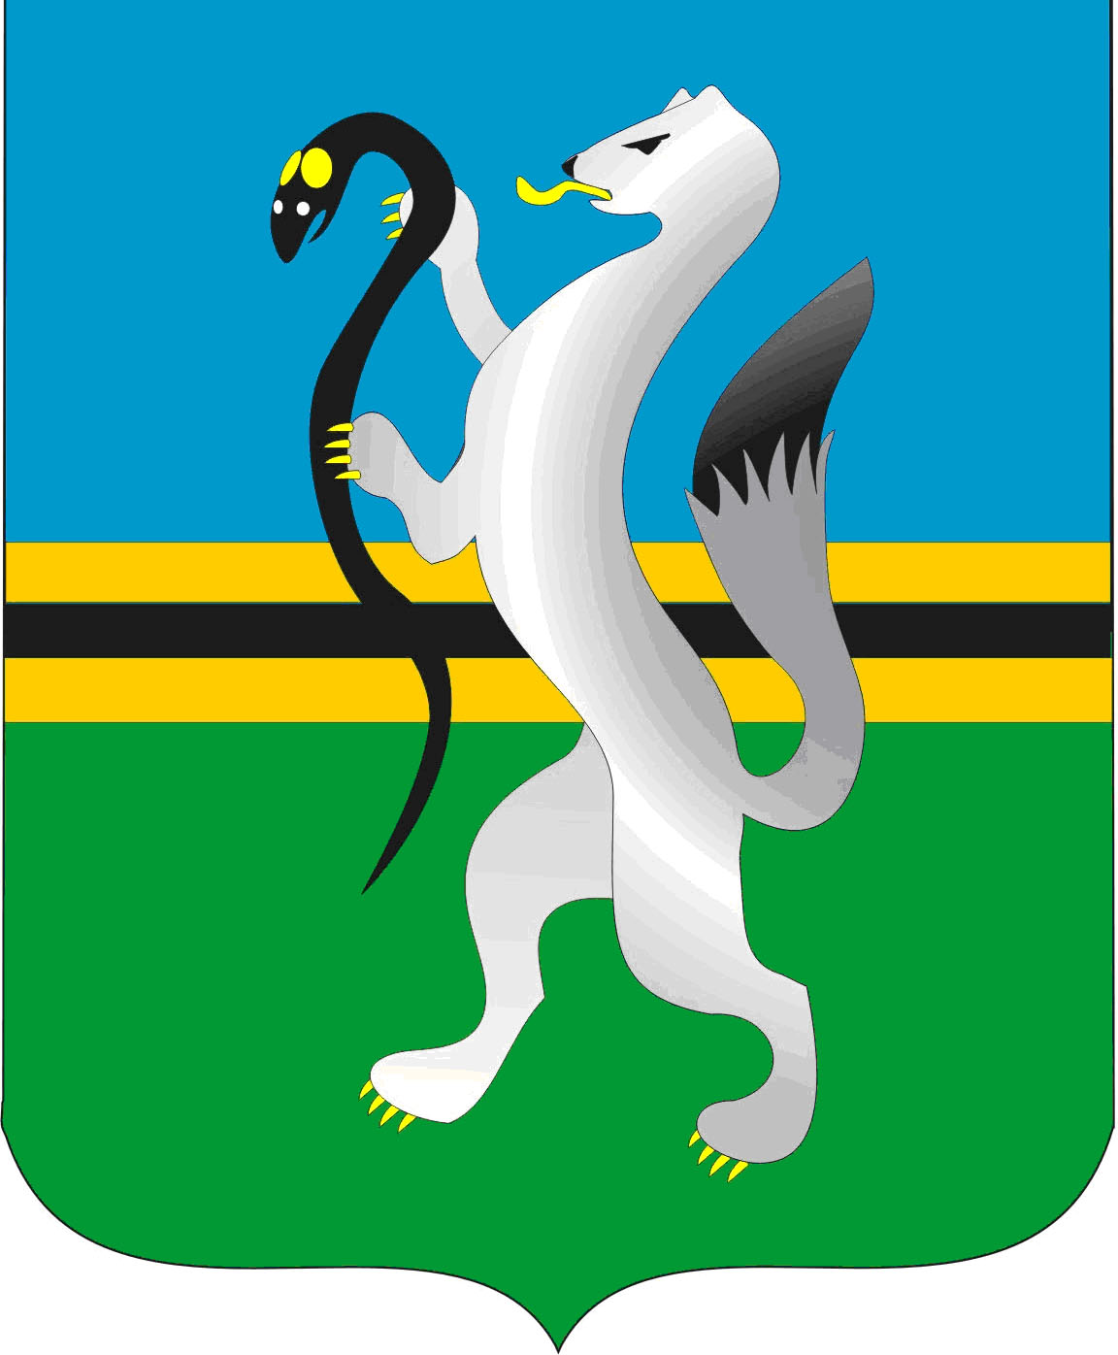
СОВЕТ ДЕПУТАТОВ ЧУЛЫМСКОГО РАЙОНА
(третьего созыва)

РЕШЕНИЕ
(внеочередная двадцать девятая сессия)

от 11 февраля 2019 г. г.Чулым № 29/252

Об отчете Главы Чулымского района о результатах своей деятельности, работе администрации по итогам 2018 года

Заслушав отчет Главы Чулымского района о результатах своей деятельности, работе администрации по итогам 2018 года, Совет депутатов Чулымского района
РЕШИЛ:
- Отчет Главы Чулымского района (С.Н. Кудрявцева) о результатах своей деятельности, работе администрации по итогам 2018 года принять к сведению (прилагается).
- Работу администрации по итогам 2018 года признать удовлетворительной.
- Рекомендовать администрации Чулымского района, администрациям муниципальных образований усилить контроль за использованием бюджетных средств и эффективностью их использования..
- Решение подлежит официальному опубликованию (обнародованию) в соответствии с Уставом Чулымского района Новосибирской области и вступает в силу после его официального опубликования (обнародования).

Первый заместитель председателя Глава Чулымского
Совета депутатов района

____________В.Н. Шевченко ________ С.Н. Кудрявцева

